Тангамян Т.В. 1, Караханян Л.Р. 2, Марикян А.Х. 3

1. Профессор кафедры биологии, химии и методики их обучения, доктор педагогических наук АГПУ им. Х. Абовяна

2. Студент 4 курса бакалавриата АГПУ им. Х. Абовяна

3. Студент 4 курса бакалавриата АГПУ им.

Армения 0010. Ереван, Тигран Мец 17

**Исследование противоплесневых свойств пиперазина 1 и 2**

Аннотация

В статье обсуждается действие пиперазина 1 и 2 на плесневые грибы. Экспериментально установлено, что 0,025%-ный водный раствор пиперазина 1 и 2 подавляют рост и развитие плесневых грибов.

Ключевые слова: пиперазин,пле́сневы́е грибы́

**Keywords: piperazine, mold**

Известны биогенные (фитонциды и др.) и абиогенные (солихлор, медисип, неоприн, противоплесень) вещества, подавляющие рост плесневых грибов. Целью этого исследования было изучить противоплесневые свойства синтетических пиперазинов 1 и 2.

Пиперазины были синтезированы в институте тонкой органической химии АНРА, доктором химических наук, Самвелом Сираканяном.

Большинство веществ синтетического происхождения, обладающих противогрибковыми свойствами представляют собой хлорсодержащие соединения [2,3,4,5].

В отличие от вышеупомянутых веществ с противогрибковыми свойствами синтетического происхождения пиперазины не содержат хлор (рис. 1 и 2).

**S\_1 piperazin -1**



**C23H33N5O 395,5 + Oksalat C2H2O4 + 90** **1\_isopropyl-3-[4-(piperidin-1-ylacetyl)piperazin-1-yl]-6,7dihydro-5H-cyclopenta[c]pyridine4-carbonitrille**

**Рис..1. Пиперазин-1**

S-2 piperazin 2

N

N

CH3

H3C

N

N

o

N

CH3

**C24H35N5O 409,6 + Oksalat C2H2O4 + 90** **1-isopropyl-3-{4-[(4-methylpiperidin-1-yl)acetyl]piperazin-1-yl}-6,7-dihydro-5H-c**yclopenta{c} pyridine-4-carbonitrille

**Рис..2. Пиперазин-2**

**Объект и методы исследования**

В лабораторных условиях изучали влияние 0,025%-ного водного раствора пиперазина 1 и 2 на рост и развитие плесневых грибов. Эксперименты проводили на хлебе и в питательной среде. Для этого хлеб, помещенный в чашку Петри, намочили 0,025%-ным раствором пиперазина, а контрольный вариант – водой.

Для изучения роста и развития плесневых грибов в питательной среде одну из питательных сред в чашке Петри покрыли тонким слоем 0,025%-ного раствора пиперазина, а контрольный вариант – водой.

Чашки Петри в открытом виде оставили в подходящей среде в течение 2-х часов, затем закрыли и поместили в термостат при температуре 36°C.

Результаты эксперимента на хлебе сравнили по степени появления грибов, а на питательной среде – по количеству колоний.

Полученные данные подвергли статистической обработке.

**Результаты исследования:**

В результате экспериментов выяснилось, что в контрольном варианте хлеб полностью покрылся плесневым грибом, а в 0,025%-ном растворе 1 и 2 на хлебе вообще не образовались грибы, или с едва заметными следами (рис. 3 и 4).

|  |  |  |  |  |  |  |  |  |  |
| --- | --- | --- | --- | --- | --- | --- | --- | --- | --- |
| C:\Users\Arpine\Desktop\hodvaci.jpg | | C:\Users\Arpine\Desktop\200350655_891839175065081_7751238927484713466_n.jpg | | | | C:\Users\Arpine\Desktop\196844738_348872503413916_924445923243731870_n.jpg | | C:\Users\Arpine\Desktop\200534992_1137896210044496_8792244658440531596_n.jpg | |
| Контроль | | Контроль | | | | П-1 | | П-1 | |
| Пиперазин-1 | | | | | | | | | |
| **Рис. 3 Пиперазин-1** | | | | | | | | | |
| C:\Users\Arpine\Desktop\196844738_348872503413916_924445923243731870_n.jpg | C:\Users\Arpine\Desktop\200670047_1393438091055050_6080678085732347934_n.jpg | | | C:\Users\Arpine\Desktop\200789469_843028866649717_1981849089803030091_n.jpg | | | | | C:\Users\Arpine\Desktop\201787800_498613808109940_7245081310796052_n.jpg |
| Контроль | | | Контроль | | П-2 | | П-2 | | |
| Пиперазин-2 | | | | | | | | | |

**Рис. 4 Пиперазин-2**

Результаты появления колоний плесневых грибов в питательной среде представлены в соответствующих таблицах, графиках и рисунках.

Таблица 1:

Влияние пиперазина-1 на образование колоний плесневых грибов в питательной среде.

|  |  |
| --- | --- |
| Вариант | Количество колоний: |
| Контроль | 15,5±1,1 |
| Пиперазин-1 | 5,25±0,1 |

**Рис. 5 Пиперазин-1**

Как видно, количество колоний в контрольном варианте (15,5) в три раза выше экспериментального (5,25) (табл. 1, рис. 5).

Влияние пиперазина-1 на образование колоний плесневых грибов в питательной среде:

|  |  |
| --- | --- |
| C:\Users\Arpine\Desktop\214522171_497159954701910_6753651449834412364_n (1).png | C:\Users\Arpine\Desktop\202073837_159297256224266_550947587455764427_n.jpg |
| Пиперазин-1 | Контроль |

Рис. 6 Колонии в питательной среде

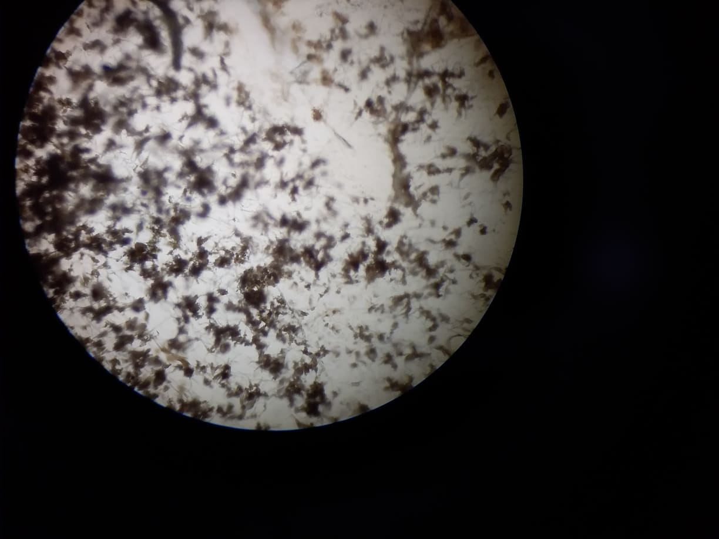

Рис.7 Плесневые грибы на микроскопическом изображении (пиперазин-1)

Таблица 2 Влияние пиперазина-2 на образование колоний плесневых грибов в питательной среде

|  |  |
| --- | --- |
| Вариант | Количество колоний |
| Контроль | 58,25±4,2 |
| Пиперазин-2 | 32,25±2,3 |

**Рис. 8 Пиперазин-2**

Влияние пиперазина-2 на образование колоний плесневых грибов в питательной среде:

|  |  |
| --- | --- |
| C:\Users\Arpine\Desktop\161196875_757219425225011_1503819014832663499_n.jpg | Нет описания. |
| Пиперазин-2 | Контроль |

Рис. 9 Колонии в питательной среде

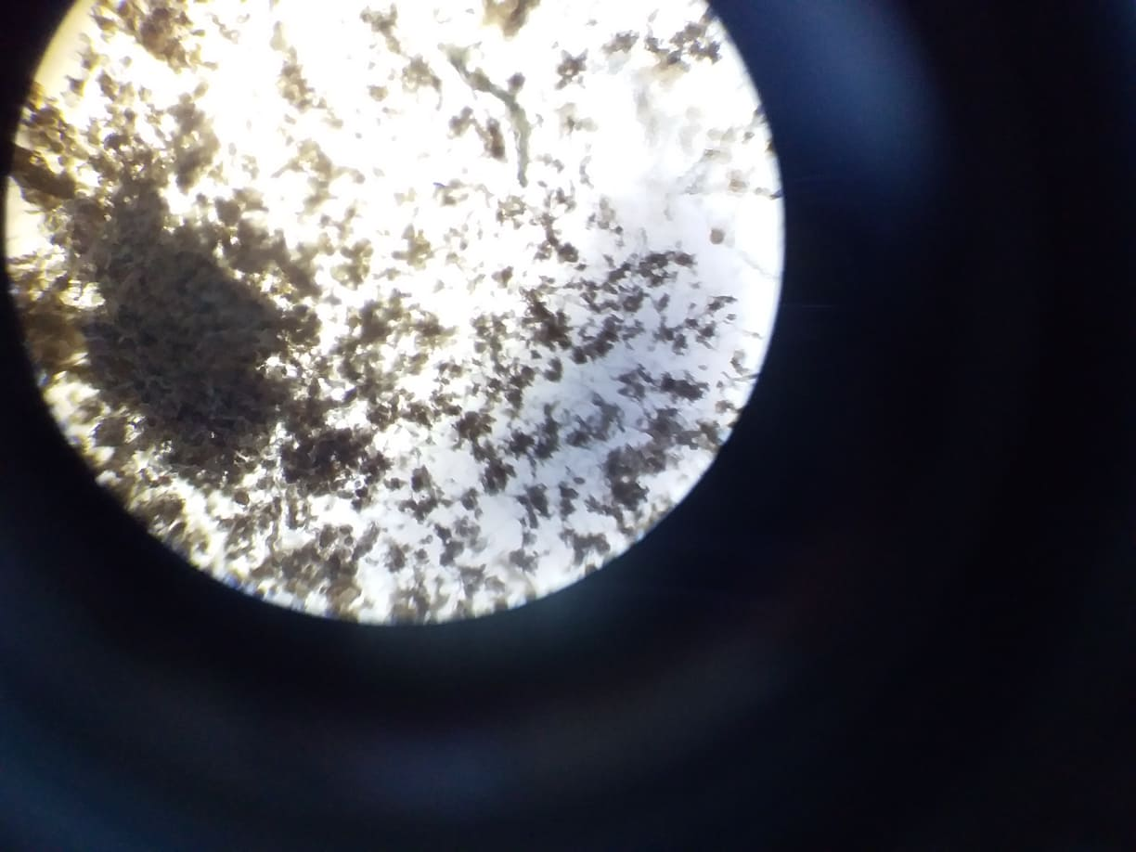

Рис.10 Плесневые грибы на микроскопическом изображении (пиперазин-2)

Как видно, пиперазин-2 также угнетает рост и развитие плесневых грибов. Количество колоний в контрольных вариантах вдвое (58,25) превышало опытные (32,26) (таб. 2, рис. 8 и 9).

При этом эксперименты показали, что количество колоний варьируется в зависимости от степени воздействия окружающей среды, тем не менее, соотношение контроль и эксперимент сохраняется.

Изучение биологической активности всех вариантов пиперазинов продолжается.

Если доказать, что пиперазины экологически безопасны и не токсичны для живых организмов, их можно использовать для дезинфекции семян, продуктов питания и других предметов, чтобы предотвратить рост и развитие плесневых грибов.

**Выводы**

Пиперазин-1 и пиперазин-2 подавляют рост и развитие плесневых грибов. В сравнении с контрольным вариантом, при использовании пиперазина-1 рост и развитие плесневых грибов меньше в три раза, а при использовании пиперазина-2 – в два раза.

**Литература**

1. Нанагулян, С. Г. Микология и Ботаника / С. Г. Нанагулян – ЕГУ, 2018. – 24-34 с.
2. Ботаника. Курс альгологии и микологии / под ред. Ю.Т. Дьякова – М.: МГУ, 2007.
3. Вишневский, М. В. Популярная Энциклопедия / М. В. Вишневский – Проспект 2021
4. Леонтьев, Д. В. Общая микология: Учебник для высших учебных заведений / Д. В. Леонтьев, О. Ю. Акулов – Харьков, 2007 – 192-206 с.
5. Прунтова, О. В. Курс лекции по общей микробиологии иосновам вирусологии / О. В. Прунтова – ВлГУ, 2008 – 80-82 с.